深 圳 大 学 实 验 报 告

课程名称： Linux操作系统

实验项目名称： Linux上shell程序设计
学院： 计算机与软件学院

专业：

指导教师： 冯禹洪

报告人： 学号： 班级：

实验时间：

实验报告提交时间：

教务处制
一、 实验目标：

1. 熟悉vi编辑器的使用
2. 掌握简单的Shell编程
2.1. 掌握Shell变量的使用
2.2. 掌握Shell表达式的使用
2.3. 掌握Shell流程控制语句的使用
3. 熟悉Shell程序的执行和跟踪

二、实验环境与工件

湖边Linux实验室
Fedora 13

三、实验内容与步骤
1. 下面哪个命令会实现将变量VAR1和VAR2相加，并且值存入变量VAR3的功能？（ ）（5分）
- [ $VAR3 = $VAR1 + $VAR2 ]
- $VAR3 = [ $VAR1 + $VAR2 ]
- $VAR3 = (( VAR1 + VAR2 ))
- (( VAR3 = VAR1 + VAR2 ))
2. 以下程序的输出是？（ ）（5分）
#!/usr/bin/sh
A=1
while [ $A -lt 10 ]
do
B=1
while [ $B -lt 10 ]
do
break 2
echo "Inner loop"
done
echo "Outer loop"
done

- “Inner loop” 将被打印10次
- “Outer loop” 将被打印10次.
- “Outer loop” 将被打印10次.
- 什么都没有被打印.

3. 请在vi中逐一编辑,修正（如果有误）并执行以下10个shell脚本程序，然后结合所学知识和程序的输出理解各程序中各语句的含义，对各小题附上结果截图。（每小题5分）

3.1. 编写一个简单的回显用户名的shell程序。
#!/bin/bash
#filename:date
echo "Mr.$USER,Today is:"
echo 'date'
echo Whish you a lucky day!

3.2.使用if-then语句创建简单的shell程序。
#!/bin/bash
#filename:bbbb
echo -n "Do you want to continue: Y or N"
read ANSWER
if [ $ANSWER=N -o $ANSWER=n ]
then
exit
fi

3.3.使用if-then-else语句创建一个根据输入的分数判断是否及格的shell程序。
#!/bin/bash
#filename:ak
echo -n "please input a score:"
read SCORE
echo "You input Score is $SCORE"
if [ $SCORE -ge 60 ];
then
echo -n "Congratulation!You Pass the examination."
else
echo -n "Sorry!You Fail the examination!"
fi
echo -n "press any key to continue!"
read $GOOUT

3.4.使用case语句创建一个菜单选择的shell程序。
#!/bin/bash
#filename:za
#Display a menu
echo _
echo "1 Restore"
echo "2 Backup"
echo "3 Unload"
echo
#Read and excute the user's selection
echo -n "Enter Choice:"
read CHOICE
case "$CHOICE" in
1) echo "Restore";;
2) echo "Backup";;
3) echo "Unload";;
*) echo "Sorry $CHOICE is not a valid choice
exit 1
esac

3.5.使用for语句创建简单的shell程序。
#!/bin/bash
#filename:mm
for ab in 1 2 3 4
do
echo $ab
done

3.6.使用for语句创建求命令行上所有整数之和的shell程序。
#!/bin/bash
#filename:qqq
sum=0
for INT in $*
do
sum='expr $sum + $INT'
done
echo $sum

3.7.使用while语句创建一个计算1-5的平方的shell程序。
#!/bin/bash
#filename:zx
int=1
while [ $int -le 5 ]
do
sq='expr $int \* $int'
echo $sq
int='expr $int + 1'
done
echo "Job completed"

3.8.使用while语句创建一个根据输入的数值求累加和（1+2+3+4+…+n）的shell程序。
#!/bin/bash
#filename:sum
echo -n "Please Input Number:"
read NUM
number=0
sum=0
while [ $number -le $NUM ]
do
echo number
echo "$number"
number=' expr $number + 1 '
echo sum
echo "$sum"
sum=' expr $sum + $number '
done
echo

3.9.使用until语句创建一个计算1-5的平方的shell程序。
#!/bin/bash
#filename:xx
int=1
until [ $int -gt 5 ]
do
sq='expr $int \* $int'
echo $sq
int='expr $int + 1'
done
echo "Job completed"

3.10.使用until语句创建一个输入exit退出的shell程序。
#!/bin/bash
#filename:hk
echo "This example is for test until....do "
echo "If you input [exit] then quit the system "
echo -n "please input:"
read EXIT
until [ $EXIT = "exit" ]
do
read EXIT
done
echo "OK!"

4. 写一个Shell脚本，接收两个文件名作为参数。该脚本将检查两个文件内容是否一样，如果一样就删除第二个文件。请附程序和运行结果截图（5分）

参考代码：
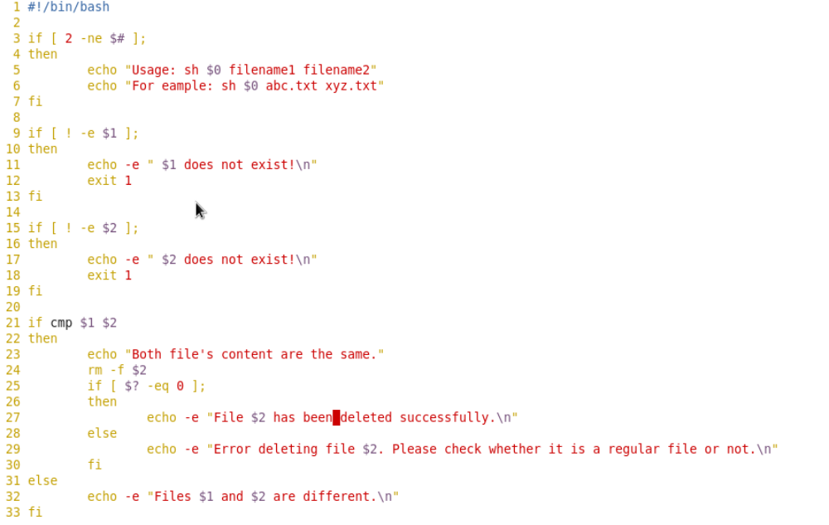
测试：
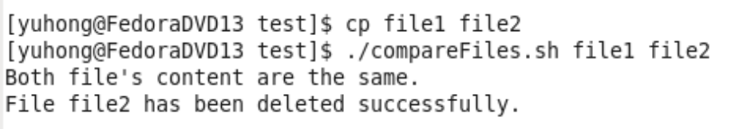

5. 写一个Shell脚本来检查当前目录中所有文件的可执行权限，如果存在一个文件没有可执行权限，则为其添加可执行权限。请附程序和运行结果截图（5分）
参考代码：
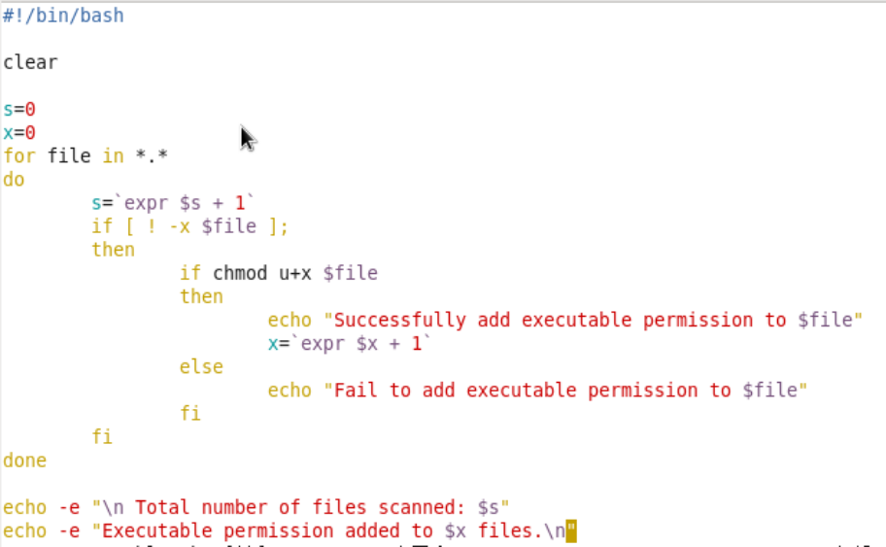
测试：
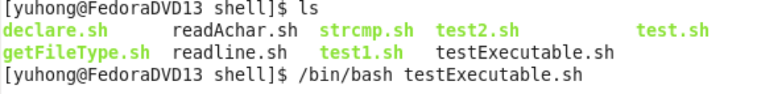

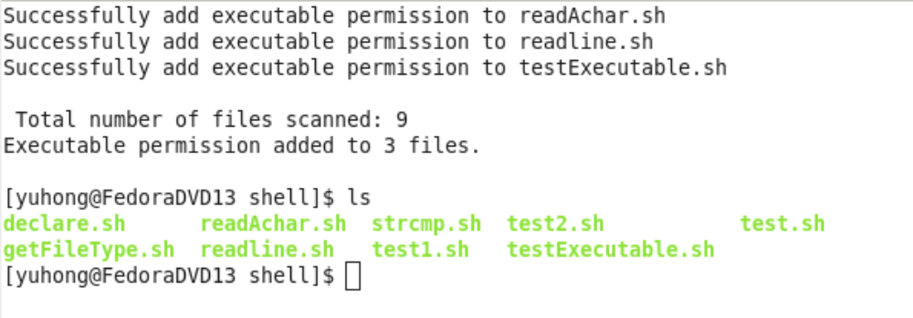

6. 编写一个shell脚本，输入1 – 10之间的一个数，并判断它是否小于5。请附程序和运行结果截图，请注意程序的易读性。(10分)

7. 编写一个shell脚本，随机输入5个数，打印出了值为3的倍数的所有数。(10分)

/**
*特别说明：上面完全正确的话，已经取得本次作业的分数：90分，以下为挑战性题目。**/

8．请选择以下任一题目完成。（10分）。
8.1 在Fedora中有一个/sbin/service 脚本，请为该脚本程序添加中文注释，并分析该脚本的功能及其运行流程。请相应添加注释代码及其相应运行结果截图。
8.2 用Shell脚本实现一个堆栈，并附程序和运行结果截图。
8.3 通过shell脚本调用at和系统维护功能实现限时登录，参考流程见一下截图说明。要求：请附各步脚本截图和相应的测试结果截图：限定的时间，登陆不成功，限定的时间过后，同一帐号/密码登陆成功。
做到限时登录
2004-04-23 15:18 pm
来自：Linux文档
现载：Www.8s8s.coM
地址：无名
通过以下三个脚本程序调用at和系统维护功能即可实现限时登录：
1. 在指定的时间执行该脚本，将在/etc下生成一名为nologin的文件，登录程序在执行时会自动判断此文件是否存，如果存在将不允许用户登录，内容为：
vi /sbin/login.denied
echo " Login Denied " > /etc/nologin
chmod 700 login.denied
2. 在指定的时间执行该脚本，删除/etc/下的nologin文件以允许用户登录，内容为：
vi /sbin/login.allowed
if [ -f /etc/nologin ]; then
rm /etc/nologin
fi
chmod 700 login.allowed
3. 编写一个限制时间的脚本，内容为：
vi /sbin/login.rollback
if [ -f /sbin/login.denied ]; then
at -f /sbin/login.denid 22:00
fi
if [ -f /sbin/login.allowed ]; then
at -f /sbin/login.allowed 8:00
if
chmod 744 /sbin/login.rollback
创建完成以后，把/sbin/login.rollback脚本放进crontab中，在每天凌晨执行：
crontab -e
# roll login script
00 1 * * * /sbin/login.rollback
此种设置的功能是：从晚上10:00到第二天早上8:00静止非root用户登录，显示为系统维护状态。

四、实验结果

五、实验总结与体会

指导教师批阅意见：

成绩评定：

指导教师签字：
年 月 日
备注：

